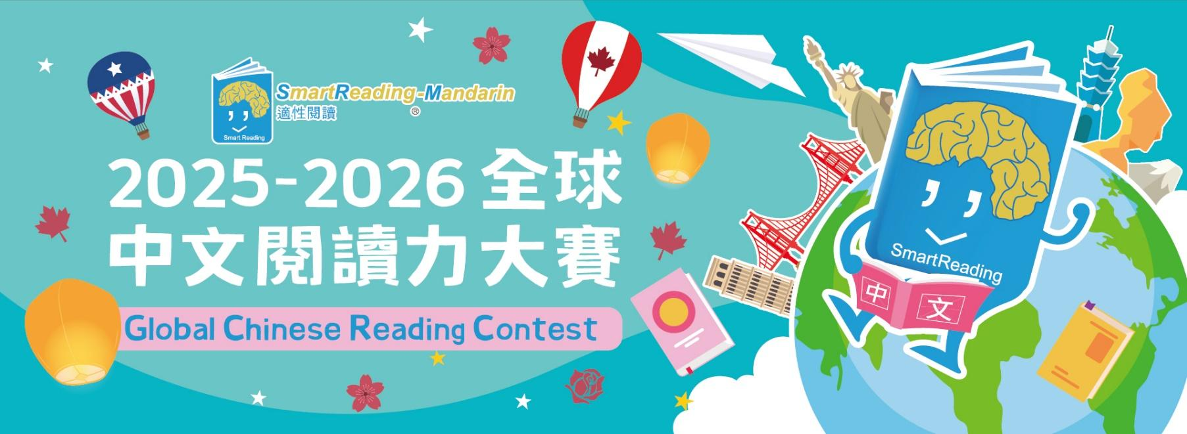

**2025-2026**

**Global Chinese Reading Contest**

**全球中文阅读力大赛活动办法**

# 一、竞赛简介

## （一）缘起

**全球阅读力挑战，中文学习新风潮**

* 打造专属中文阅读的全球竞赛

由台湾师范大学宋曜廷教授团队设计，「Global Chinese SmartReading Contest 全球中文阅读力大赛」专为全世界学习中文的学习者设计，让中文阅读变得更聪明、更有趣！

* AI智能阅读系统，打造个人化阅读旅程

比赛采用「SmartReading-Mandarin」系统，就像一位贴心的中文小教练，透过AI去了解您的阅读程度，并推荐刚刚好难度的书单、读后测评徽章任务，让孩子读得有成就感，学得更有动力！

* 多样阅读素材，激发你的阅读动机

本次竞赛提供有声电子书、繁体与简体中文阅读素材，满足不同程度与需求的学习者。参赛者可依照自己的步调，累积中文力，不仅能读会说，更能爱上阅读！

* 兼顾「自主学习」和「培养阅读习惯」

通过为期一个月的阅读任务，参赛者可以培养自主学习与阅读习惯，全面提升中文力！

* 快来加入这场全球阅读挑战，开启一段有趣又有力的中文学习之旅！

**适合谁参加？**

* 海内外母语非中文的学习者
* 国际学校、双语学校、实验教育与沉浸式课程的学习者
* 想帮学生找到「对的书」、建立阅读习惯的老师或家长

## (二)重要时程(时间皆为台湾时间)

|  |  |
| --- | --- |
| 活动项目 | 活动日期 |
| 网络报名 | 2025/9/15(一)中午12:00 至 2025/10/31(五) |
| 前测时间 | 2025/11/24 (一) 至 2026/1/14 (三) |
| 阅读任务 | 2026/01/19(一)中午12:00 至 2026/02/20(五)中午12:00 |
| 成绩公告 | 2026/3/9 |

# (三)整体活动说明

本竞赛全程分为两个活动阶段：**DACC-M测验、阅读任务**，参赛学生须全程参加。全程参与两阶段的参赛学生，并通过主办单位审核者，将提供「Global Chinese Reading Contest全球中文阅读力大赛参赛证明」和学习历程。

# 二、DACC-M测验办法

1. **测验日期**

2025/11/24 (一) 至 2026/1/14 (三)，敬请于报名时填选欲参与的测验梯次(每周为单位)。

**\*测验通知信：将于登记测验梯次的前一周，以E-mail方式寄送平台登入账号密码及测验说明手册。**

1. **测验地点**

自行在家进行测验。

1. **测验内容**

DACC-M中文阅读能力诊断评量测验能为参赛者阅读能力定位，细致化诊断学生中文阅读能力，参加完测验后，系统将依据学生阅读能力推荐书籍。

1. **测验提醒**
2. 本测验为计算机适性测验，每位参赛学生完成答题时间可能有所不同，只要在考试时间结束前完成即可，不因测验速度快慢影响成绩。
3. 在线作答设备需求：本测验为计算机在线测验。可使用计算机或平板计算机，连接WiFi网络进行施测。
4. 学生须完成DACC-M测验，才可以执行接下来的阅读任务。

# 三、阅读任务说明

**1.阅读任务**

完成DACC-M测验后，才能够执行阅读任务。参赛者必须于阅读任务时间内登录「SmartReading-Mandarin系统」选择符合个人程度的书籍，执行阅读任务，并依照DACC-M测验结果的阅读程度，选择该程度的阅读书籍进行阅读和填写读后评量并获得A+，才算是完成一本书的阅读任务。

**2.阅读任务时间**

　　任务开始时间：2026/01/19中午12:00(台湾时间)

　任务结束时间：2026/02/20中午12:00(台湾时间)

* 为鼓励学生积极参与活动，学生必须于阅读任务期间「通过」指定阅读书籍本数后，将提供Global Chinese Reading Contest全球中文阅读力大赛参赛证明。

**3.指定阅读任务**

* 阅读任务期间，每位参赛者须完成指定的阅读任务门槛如下：

|  |  |
| --- | --- |
| 阅读程度 | 活动基本要求阅读门坎本数及测验通过等级 |
| 阅读程度达L1至L2 | 完成系统内L1至L2程度规定的12本书籍阅读  且完成读后测验结果达到A+ |
| 阅读程度达L3至L4 | 完成系统内L3至L4程度规定的10本书籍阅读  且完成读后测验结果达到A+ |
| 阅读程度达L5至L6 | 完成系统内L5至L6程度规定的8本书籍阅读  且完成读后测验结果达到A+ |
| 阅读程度达L7及以上 | 完成系统内的L7程度规定的6本书籍阅读  且完成读后测验结果达到A+ |

备注：

1.阅读程度：依照DACC-M测验结果进行区分。

2.系统内繁简体书籍皆可阅读，且都可以计入分数。

3.若同一本书有繁体跟简体版本，只能计入/视为一本书。

4.未达成活动基本要求阅读门槛，将无法获得参赛证明

# 四、成绩采计与奖项说明

|  |  |  |
| --- | --- | --- |
| **竞赛项目** | **测验题型** | **成绩占比** |
| **DACC-M测验** | **选择题** | **20%** |
| **执行阅读任务** | **参赛者须登入「SmartReading-Mandarin」系统，选书、阅读，填写读后测评。** | **80%** |
| **【奖项】**  1.本活动奖项将根据DACC-M测验、阅读任务成绩进行综合评估后，依据个人竞赛积分颁发奖项。  2.依据阅读程度层级的不同，颁发各层级特优奖、优异奖奖项：  3.各参赛组别分组：  依据DACC-M测验分为：L1-L2组、L3-L4组、L5-L6组、L7组  (1)各参赛组别总积分排名第一名者，颁发本届「SmartReading全球阅读力大赛特优奖奖状」。  (2)各参赛组别总积分排名第二名者，颁发本届「SmartReading全球阅读力大赛优异奖奖状」。  (3)完成 DACC-M 测验及任务规定的书籍阅读本数，就能获得主办单位颁发的「参赛证明」。  **【证明核发及参赛资格】**  为了保持比赛公平，还有保护主办单位的权益，如果在测验后发现成绩有问题，或有类似作弊的情况，主办单位有权不承认该次成绩，也不会给予参赛证明。考生不能因此要求主办单位赔偿或提出其他要求。作弊的考生、请人代考的人和帮别人代考的人，一年内都不能参加本竞赛。如果行为造成主办单位的损失，主办单位有权采取法律行动。  **【成绩复查】**  请于规定时间内来信service@contest.smartreading.net申请成绩复查，逾期恕不受理。主办单位将于规定时间内寄发复查结果。 | | |

※主办单位保有最终修改、变更、活动解释及取消本活动之权利，若有相关异动将会公告于大赛官方网站，恕不另行通知。